2016年河北省中考历史试题
吴涛整理
卷Ⅰ 选择题
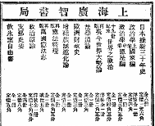
（2016·河北）11．右图是某报刊登的上海广智书局的新书广告，其内容表明当时知识界流行的思想是（ ）
A．“自强”、“求富”
B．变法、图强
C．三民主义
D．民主 科学
（2016·河北）12．为纪念重大历史事件，一首题为《冬夜题□□□□》的诗写到：“古都兵变动天寒，化作长城碧雪丹，国共缓攻矛与盾，军民披沥胆与肝，八年烽火山河破，三载硝烟宪政残，青史每翻常滴泪，何时两岸结新欢。”“□□□□”应是（ ）
A．红军长征 B．西安事变 C．七七事变 D．重庆谈判
（2016·河北）13．徐中约在《中国近代史》中写道：“1947年年中似乎标志着战争形势的一个转折点，取得了充分胜利的政府军队出现了问题，部分原因是由于越来越多的部队担任起守戍其占领地区的职责，实际作战部队便相应地减少了。”由此可见，“转折点”指的是（ ）
A．刘邓大军挺进大别山 B．国统区人民厌倦了战争
C．中共军队人数超过了国民党军队人数 D．国民党军队的实际作战部队从此减少
（2016·河北）14．下图中。某条折线反映了我国重工业净产值比重变化的趋势，这条折线是（ ）
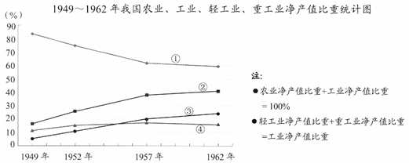
A．① B．② C．③ D．④
（2016·河北）15．1969年1月20日，尼克松在总统就职演说中再次暗示他有意改变对华政策。根据毛泽东的意见，《人民日报》于1月28日破例全文刊登了尼克松的这篇演说。这表明中美关系大门打开的原因是（ ）
A．友好国家的帮助 B．民间交往的推动
C．两国领导人的努力 D．改革开放的实施
（2016·河北）16．18世纪末19世纪初，革命改变了欧洲和美洲的社会。下列史实不属于这一“革命”的是（ ）
A．英国资产阶级革命 B．美国独立战争
C．法国大革命 D．拉美独立运动
（2016·河北）17．某条约第2条规定：“如果意大利未有直接挑衅行为而遭到法国进攻，不论其理由为何，其他两缔约国必须以他们的全部军队给予被攻击的一方以援助……”这一条款中的“其他两缔约国”指（ ）
A．德国、奥匈帝国 B．法国、俄国 C．英国、法国 D．英国、俄国
（2016·河北）18．它改变了中国战争的性质，也改变了外来援助的结构，英美对日宣战和中国对轴心国的宣战，使亚洲的战争成为一场世界规模的反侵略和反独裁斗争的组成部分。可见，“它”是（ ）
A．台儿庄战役 B．百团大战 C．珍珠港事件 D．斯大林格勒战役
（2016·河北）19．经过调整和改革，20世纪50—60年代，发达国家进入了经济高速增长的“黄金时代”，避免了发生像1929—1933年世界经济危机那样大的经济波动，对材料理解正确的是（ ）
A．世界经济持续繁荣 B．资本主义经济危机已经消除
C．发达国家干预经济效果显著 D．资本主义世界形成了鼎足之势
爱国主义是中华民族的精神基因，激励着一代又一代中华儿女为祖国的独立、发展、富强而不懈奋斗。回答20—23题。
（2016·河北）20．《清议报》（1898年2月创刊）在第16册发表的时政评论中说：“岂不知寡不可敌众，弱不可敌强哉！然出于爱国之心，忍之无可忍，故冒万死以一敌八，冀国民之有排外自立之一日也。”其评论的是（ ）
A．太平天国运动 B．洋务运动 C．义和团运动 D．五四运动
（2016·河北）21．下列是我国不同历史时期印制的爱国题材的火花（即火柴盒上的贴画）。对其反映的史实出现的先后顺序，排列正确的是（ ）
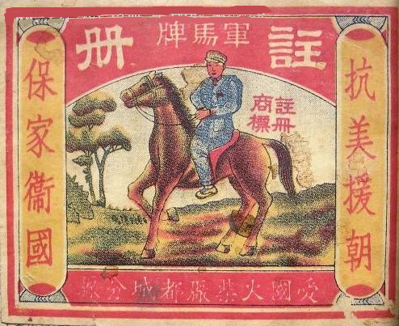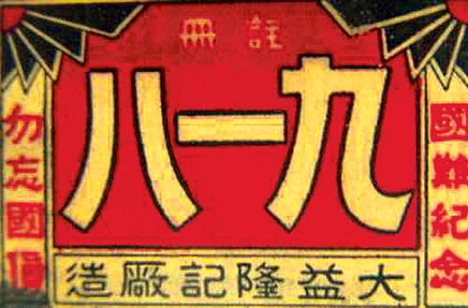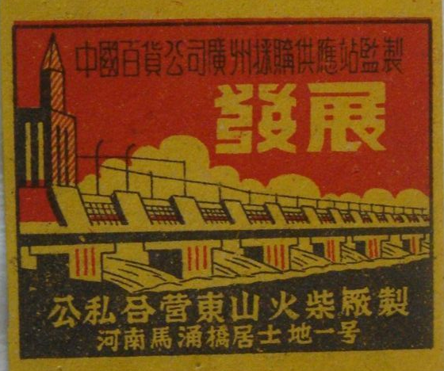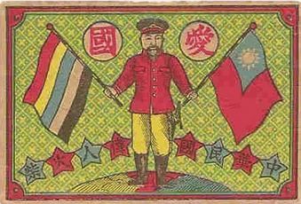
① ② ③ ④
A．②③④① B．④②①③ C．①③④② D．④②③①
卷Ⅱ（非选择题，共70分）
（2016·河北）27．读图，回答问题。（6分）
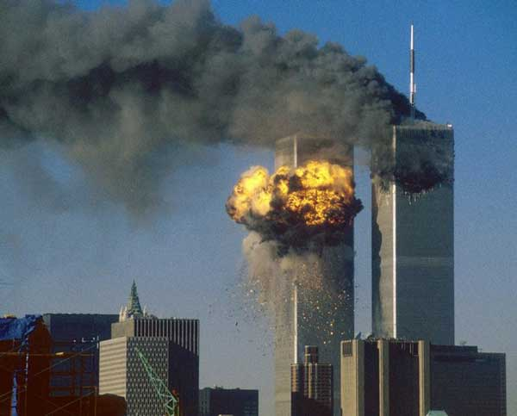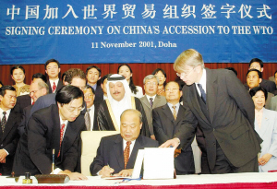
图一 2001年9月11日，美国遭受恐 图二 2001年11月11日，中国代表团
怖袭击，即震惊世界的“9·11”事件 团长石广生在中国入世议定书上签字
（1）图一、图二所示史实对当今世界历史发展分别产生了什么重大影响？（4分）
（2）上述史实出现的共同背景是什么？（2分）
（2016·河北）28．阅读材料，回答问题。（9分）
材料一1953年1月7日，毛泽东在高级步兵学校第一期开学典礼上的训词中指出，“为了保卫祖国免受帝国主义的侵略，依靠我们过去和较为落后的国内敌人作战的装备和战术是不够的了，我们必须掌握最新的装备和随之而来的最新的战术，我们必须向苏联的军事科学学习，以便迅速把我军提高到足以在现代化的战争中取胜的水平……”
材料二 2015年12月31日，习近平在中国人民解放军陆军领导机构、火箭军（以前的第二炮兵部队）、战略支援部队成立大会上的训词中指出：“成立陆军领导机构、火箭军、战略支援部队，是党中央和中央军委着眼实现中国梦强军梦做出的重大决策，是构建中国特色现代军事力量体系的战略举措，必将成为我军现代化建设的一个重要里程碑，载入人民军队史册。”同时，他还阐述了战略支援部队的重要作用“战略支援部队是维护国家安全的新型作战力量，是我军新质作战能力的重要增长点。”
（1）据材料一和所学知识，指出当时人民军队建设主要是针对哪一不利国际因素而进行的。（2分）
（2）据材料二和所学知识，指出此次军队改革增添了什么新型作战力量。（2分）概括此次军队改革的直接目的是什么。（2分）
（3）上述材料和问题探究的主题是什么？（3分）
（2016·河北）29．探究问题。（12分）
第二次世界大战终于落下了帷幕，但人们所希望的真正和平并未降临。美国、苏联这对战时的盟友很快变成了“冷战“的对手。”“冷战”为什么会爆发呢？史学家们从以下四个不同角度进行了分析：
［角度一］美国当时拥有最强大的经济与军事实力，确立了称霸世界的全球战略，日益把苏联看作其称霸全球的主要障碍，企图遏制苏联。
［角度二］苏联为反法西斯战争胜利做出了重大贡献，国际威望大大提高，并且军事力量大大加强，能与美国抗衡。战后，苏联把确保东西部边界安全作为国家的首要利益，在自己的周边建立“安全带”，努力扩大自己在世界上的影响，推行大国沙文主义（即征服和奴役其他民族的思想和主张。）
［角度三］美苏两国在社会制度与意识形态方面根本对立，均将对方视为主要敌人。第二次世界大战后，美国力图把资本主义制度推广到全世界，积极推行反共、反苏政策，同时，苏联采取了针对的行动，扶植东欧一系列国家，壮大了以其为核心的社会主义力量。
［角度四］美苏两国之间存在严重的猜疑和不信任，夸大了对方对本国的威胁，也加剧了两国间的冲突与对抗。
1947年3月，杜鲁门在国会发表国情咨文，提出了公开的反苏、反共纲领——“杜鲁门主义”。美苏两国从此进入“冷战”时期。
（1）请从上述四个角度中任选两个，分别概括“冷战”爆发的原因是什么。（4分）
（2）在你概括出的“冷战“爆发的原因中，你认为最主要的是哪个？（2分）据材料和所学知识论你的观点。（6分）
（2016·河北）30．阅读材料，综合运用所学知识回答问题。（18分）
材料一 瓦特少年时代勤奋好学，利用当徒工的机会，学会制造高难度仪器，1769年，他开始改良效率不高的纽可门蒸汽机，经过不懈努力，1785年完成了对蒸汽机的革新。从此，瓦特改良的蒸汽机得到广泛应用，成为改造世界的动力机械。
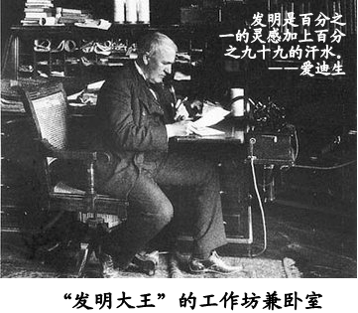
材料二 电力的广泛应用与美国“发明大王”爱迪生的努力是分不开的，他发明和改进了我们在工作与日常生活中最为熟悉的电灯、电话、电报、电影……
材料三 李四光创立地质力学，提出陆相成油理论，让黑土地上涌出滚滚石油，使中国摘掉了“贫油国”的帽子；袁隆平发明的杂交水稻，一直处于全球领先地位，为我国粮食增产发挥了重要作用；潘建伟院士及其团队，在广域量子通信和光学量子信息处理等领域取得的一系列具有重要国际影响的原始创新成果，被英国《自然》杂志称为“这标志着中国在量子通信领域的崛起，从10年前不起眼的国家发展成为现在的世界劲旅，将领先于欧洲和北美……”
（1）据材料一、二，指出瓦特、爱迪生的成就在工业革命进程中分别产生的重大影响是什么，并归纳他们取得上述成就的相同原因有哪些。（8分）
（2）据材料三，概括指出这些科学家对国家发展的共同作用有哪些？这印证了我国实施哪些战略的必要性。（8分）
（3）思考以上中外科学家的生命价值，你对他们的共同评价是什么？（2分）
参考答案
卷Ⅰ 选择题
11．B 12．B 13．D 14．C15．C 16．A 17．A 18．C 19．C 20．C 21．B
27．（6分）（1）威胁世界和平安定（或威胁了人类安全）；促进了经济全球化趋势的发展。（4分）（评分说明：每点2分，共4分。意思相近即可）（2）世界经济的全球化趋势；世界政治格局多极化趋势。（2分）（评分说明：共2分。答出其中一点且意思相近即可）
28．（9分）（1）美国的敌视。（2分）（评分说明：共2分。意思相近即可）（2）战略支援部队。（2分）建设现代化的军队。（2分）（评分说明：共2分。意思相近即可）（3）人民军队的现代化建设（或新中国的国防建设）。（3分）（评分说明：共3分。意思相近即可）
29．（1）角度一：美国的全球战略（或霸权政策）；角度二：苏联推行大国沙文主义；角度三：美苏社会制度与意识形态的对立；角度四：美苏之间的猜疑和不信任。（4分）（评分说明：答出其中两点且意思相近即可，每点2分，共4分）（2）答案一：美国的全球战略（或霸权政策）。（2分）美国的全球战略（或霸权政策），冲击了当时的国际秩序；美国的全球战略（或霸权政策），打击了苏联的大国沙文主义；美国的全球战略（或霸权政策），激化了与苏联社会主义的矛盾；美国的全球战略（或霸权政蓑），导致苏联更加猜疑利不信任；杜鲁门主义彻底摧毁了美苏同盟关系；美国的全球战略（或霸权政策），受到了苏联强大的军事力量戚慑，挑起了“冷战”。（评分说明：答出其中两点且意思相近即可，其他答案符合题意也可，每点2分，共4分）所以，美国的全球战略（或霸权政策）是“冷战”爆发的最主要原因。（2分）
答案二：苏联推行大国沙文主义。（2分）苏联推行大国沙文主义，冲击了当时的国际秩序：苏联推行大国沙文主义，挑战了美国的全球战略（或霸权政策）；苏联推行大国沙文主义，加剧了与美国资本主义均对立；苏联推行大国沙文主义，引发了美国更加猜疑和不信任；苏联推行大国沙文主义，但忌惮美国力量强大，实行了“冷战”。（评分说明：答出其中两点且意思相近即可，其他答案符合题意也可，每点2分，共4分）所以，苏联推行大国沙文主义是“冷战”爆发的最主要原因。（2分）
答案三：美苏社会制度与意识形态的对立。（2分）二战的结束，使美苏社会制度与意识形态的对立再度凸显；二战后美国成为资本主义世界霸主，力图把资本主义制度推广到全世界；二战后苏联通过扶植东欧一系列国家，壮大了社会主义力量；美苏顾忌对方的军事力量，进行了“冷战”。（评分说明：答出其中两点且意思相近即可，其他答案符合题意也可，每点2分，共4分）所以，美苏社会制度与意识形态的对立是“冷战”爆发的最主要原因。（2分）
答案四：美苏之间的猜疑和不信任。（2分）美苏两国社会制度与意识形态的不同；二战后，美苏视对方为主要威胁；美国的全球战略（或霸权政策），造成了苏联的过分反应；苏联推行大国沙文主义，导致了美国的猜疑和不信任；美苏顾忌对方的军事力量，进行了“冷战”。（评分说明：答出其中两点且意思相近即可，其他答案符合题意也可，每点2分，共4分）所以，美苏之间的猜疑和不信任是“冷战”爆发的最主要原因。(2分)
30．（18分）（1）解决了动力问题（或使人类进入蒸汽时代）；使电力广泛应用。（4分）（评分说明：共4分，每点2分。意思相近即可）继承创新；坚持不懈；勤奋好学；努力钻研等。(4分)（评分说明：共4分，每点2分。答出其中两点且意思相近即可，其他答案符合题意也可）（2）促进了国家经济发展（或提高了国家的生产力水平）；提高了国家创新能力；增强了我国的国际竞争力；提高了我国的国际地位；缩小了我国与发达国家的差距；提升了我国的综合国力。(6分)（评分说明：共6分，每点2分，答出3点即可。其他符合题意的答案可酌情给分）科教兴国战略（或创新驱动发展战略）；人才强国战略。(2分)（评分说明共2分，每点1分）（3）他们的生命价值在于促进科技发展；他们的生命价值在于推动社会进步；他们的生命价值在于改善人类生活。（2分）（评分说明：共2分，答出其中一点即可。其他符合题意的答案也可酌情给分）

